ПОЛОЖЕНИЕ
о муниципальном этапе Всероссийского конкурса юных инспекторов движения «Безопасное колесо» - 2024

1. Общие положения
1.1. Настоящее Положение определяет порядок организации и проведения муниципального этапа Всероссийского конкурса юных инспекторов движения «Безопасное колесо» (далее – Конкурс), его организационное и методическое обеспечение, порядок участия в Конкурсе и определения победителей.
1.2. Настоящее Положение разработано в соответствии с Комплексным Межведомственным планом совместных мероприятий управления образования и ОГИБДД МУ МВД России «Нижнетагильское» по предупреждению детского дорожно-транспортного травматизма на 2024 год.
1.3. Общее руководство подготовкой и проведением Конкурса осуществляет городской координационно-методический центр по профилактике детского дорожно-транспортного травматизма.
1.4. Конкурс юных инспекторов движения «Безопасное колесо» является командным состязанием среди учащихся образовательных учреждений города Нижний Тагил.
1.5.Цель Конкурса - воспитание законопослушных участников дорожного движения.
1.6. Задачи Конкурса:
привлечение детей к личному участию в мероприятиях, направленных на повышение безопасности участников дорожного движения и предупреждение детского дорожно-транспортного травматизма (далее –ДДТТ);
закрепление у обучающихся знаний основ Правил дорожного движения Российской Федерации (далее – ПДД);
привлечение детей к участию в пропаганде правил безопасного участия в дорожном движении и деятельности отрядов ЮИД.
2.Участники Конкурса
2.1. В Конкурсе принимает участие команда ЮИД (далее – команда) в составе 4 (четырех) человек (два мальчика, две девочки), в возрасте не менее 10 (десяти) полных лет на дату начала конкурса и не более 12 (двенадцати) полных лет на дату окончания конкурса.
3. Условия Конкурса
3.1. Конкурс проводится в три этапа:
I этап – школьный, проводится в образовательных учреждениях в течение апреля 2024 г.;
II этап – районный, который проводится на базе МБУ ДО ЛДТ, МБУ ДО ТДДТ, МАУ ДО ДДДЮТ, МБУ ДО РДДТ с 24 апреля по 15 мая 2024 года:
25.04.2024 г. в 14.00 - МБУ ДО ДДТ Тагилстроевского района;
26.04.2024 г. в 14.00 - МБУ ДО ДДТ Ленинского района;
02-03.05.2024 г. в 14.00 - МАУ ДО ДДДЮТ;

III этап – городской, который проводится 15 мая в 14.00 на базе МАУ ДО ГДДЮТ (возможны изменения).
3.2. В муниципальном этапе Конкурса от каждого района участвуют по три команды-победительницы.
3.3. Каждая команда в срок до 22 апреля 2024 года предоставляет заявку (Приложение 1) на участие в Конкурсе районным координаторам на электронные почты:
shirokovaola@yandex.ru - МБУ ДО ДДТ Ленинского района, координатор Широкова Ольга Вадимовна;
nvk-dddut@yandex.ru- - МАУ ДО ДДДЮТ, Дзержинский район, координатор Кобзарь Наталья Владимировна;
shuleva.maria@mail.ru - МБУ ДО ДДТ Тагилстроевского района, координатор Шулёва Мария Сергеевна.
rddt@list.ru - МБУ ДО РДДТ, п. Черноисточинск, Рогожина Анна Антониновна.
3.4. Каждый участник, прибывший на Конкурс, должен быть одет в удобную одежду, иметь велосипед (допускается наличие одного велосипеда на команду). Каждому участнику выдается номер.
3.5. Правила и особенности проведения каждого этапа разъясняются судьями непосредственно перед прохождением командой данной станции.
3.6. Конкурс состоит из 4 (четырех) станций:
- «Знатоки правил дорожного движения» - индивидуальный теоретический экзамен на знание ПДД с подведением командного результата. За каждое неверно выполненное задание начисляется 3 (три) штрафных балла.
- «Знание основ оказания первой помощи» - индивидуальный экзамен, включающий вопросы на знание основ оказания первой помощи с подведением командного результата. За каждое неверно выполненное задание начисляется 2 (два) штрафных балла.
- «Автогородок» - индивидуальный экзамен по вождению велосипеда на специально оборудованной площадке с наличием дорожных знаков, разметки, светофорных объектов, пешеходных переходов, перекрестков с подведением командного результата (не более 5 минут). Штрафные баллы начисляются в соответствии с Приложением 2.
- «Фигурное вождение велосипеда» - индивидуальный экзамен по фигурному вождению велосипеда на специально оборудованной препятствиями площадке с подведение командного результата. Штрафные баллы начисляются в соответствии с Приложением 3.
3.7. Судьями на этапах назначаются сотрудники Госавтоинспекции, представители сферы образования. У каждого судьи имеется протокол с номерами участников, в протокол записываются результаты прохождения этапов.
3.8. Каждой команде при регистрации выдается маршрутный лист. В маршрутный лист записываются номера участников и суммарное количество баллов, заработанных командой. По окончании прохождения этапов маршрутные листы сдаются в судейскую коллегию.
3.9.Участники Конкурса, должны воздерживаться от любых намерений, имеющих целью нарушить ход состязаний или повлиять на их результаты.
3.10. На всех станциях участники Конкурса не могут иметь при себе и использовать любые средства радио или мобильной связи, а также наручные часы.
3.11.Сопровождающие педагоги не имеют права помогать участнику или команде в состязаниях.
4. Подведение итогов и награждение
4.1. Итоги Конкурса подводит судейская коллегия.
4.2.Подведение итогов на каждом этапе производится судьей непосредственно по окончании прохождения этапа и записывается в маршрутный лист (количество ошибок).
4.3.Каждая команда сдает свой маршрутный лист в судейскую коллегию.
4.4. Все результаты заносятся в сводную ведомость.
4.5.Победителями Конкурса становятся 3 команды, набравшие наименьшее количество ошибок.
4.6.Команды, занявшие призовые места, награждаются дипломами МАУ ДО ГДДЮТ и ОГИБДД МУ МВД России «Нижнетагильское». Результаты Конкурса публикуются на официальном сайте и на официальной странице ВКонтакте МАУ ДО ГДДЮТ.

Приложение 1
Заявка на участие в районном этапе Всероссийского конкурса юных инспекторов движения «Безопасное колесо» - 2024

(наименование ОУ)
Дата участия в конкурсе________________
№ | ФИ участника  (полностью) | Дата рождения | ФИО руководителя  (полностью) ЮИД | Сотовый телефон, эл. почта руководителя отряда ЮИД
1.
2.
3.
4.

Приложение 2
Штрафные баллы станции «Автогородок»
Вид нарушения | Количество баллов
Пропуск КП | 10
Подход к КП в пешем порядке | 10
Наезд на другого участника или столкновение с велосипедом другого участника (ДТП) | 10
Пересечение сплошной линии разметки с выездом на полосу встречного движения | 10
Финиш после подачи сигнала об истечении отведенного времени | 5
Несоблюдение требований сигналов регулировщика и светофора | 5
Падение с велосипеда во время движения | 5
Непредставление преимущества проезда | 5
Несоблюдение требования дорожного знака или разметки | 3
Проезд на велосипеде через железнодорожный переезд (участник не спешился) | 3
Не посмотрел назад и не убедился в безопасности, отъезжая от КП | 3
Не убедился в безопасности проезда поворотом головы влево/вправо на нерегулируемом перекрестке | 2
Несоблюдение правил очередности проезда | 2
Совершение маневра без подачи сигнала рукой о повороте или торможении | 1
Подача сигнала рукой о торможении (при подъезде к дорожным знакам 2.4, 5.19.1, 5.19.2) без совершении маневра | 1

Приложение 3
Штрафные баллы станции «Фигурное вождение велосипеда»
Препятствие «Восьмерка» или «Круг от восьмерки»
Используются фишки (кегли) высотой до 25 см и диаметром до 7 см. Фишки (кегли) выставляются в виде двух соприкасающихся кругов. Малый круг: внешний радиус от 2,5 до 3,5 м, внутренний радиус от 2 до 3,0 м. Большой круг: внешний радиус от 3 до 4 м, внутренний радиус – от 2,5 до 3,5 м. Расстояние между фишками не более 50 см.
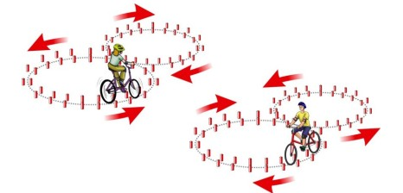

«Восьмерка» или «Круг от восьмерки»  Участник проезжает препятствие по коридору, образованному фишками (кеглями), которые расположены по линиям малого и большого кругов.  Заезд в препятствие с любой стороны. | Падение 1 фишки  (каждой) | 1
 | Выезд за пределы препятствия (за каждую) | 1
 | Выезд за пределы препятствия ( за пропущенные 10 и более фишек) | 10
 | Падение 10 и более фишек | 10

Препятствие «Сламом»
Используются стойки на основании. Основание – утяжеленный цилиндр диаметром 15 см и высотой 10 см. К центру основания крепится полая металлическая или пластиковая трубка. Общая высота стойки от 1,3 до 1,7 м. Расстояние между первой и второй стойками 1,3. Каждое следующее расстояние между стойками уменьшается на 5 см. Всего в препятствии используется не более 7 стоек. Ограничительная линия проходит по всей длине препятствия на расстоянии 1 м слева и справа от стоек.

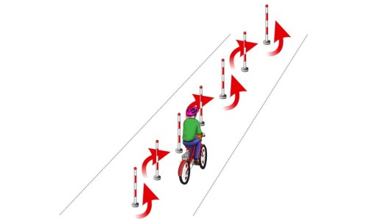

«Сламом»  Участник проезжает между стойками, поочередно огибая каждую с правой или левой стороны и стараясь не задеть их. | Смещение или касание стойки | 1
 | Падение стойки | 2
 | Пропуск стойки | 3
 | Выезд за пределы трассы | 3

Препятствие «Перенос предмета»
Используются две стойки, которые состоят из тяжелого основания, полой пластиковой трубы, с прикрепленными на их верхней части чашами. Высота стоек 1,2 м. Переносимый предмет – теннисный мяч или шар. Расстояние между стойками не менее 3 м.
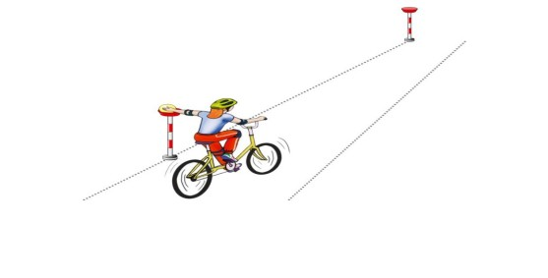

«Перенос предмета»  Участник подъезжает к стойке, в чаше которой находится предмет. Берет предмет в правую руку и, держа его в руке, доезжает до следующей стойки, в чашу которой кладет предмет. | Проезд мимо стойки с предметом | 3
 | Падение предмета с конечной стойки (предмет не положен в чашу стойки) | 3
 | Падение предмета во время движения | 2
 | Падение стойки | 2
 | Касание велосипеда рукой, держащей предмет | 2
 | Выезд за пределы трасы | 1

Препятствие «Дорога с выбоинами»
Используется не более 5 объемных фигур различной геометрической формы, которые расположены на расстоянии 30-50 см друг от друга. Длина, ширина и высота каждой из фигур обеспечивает безопасный проезд участников.
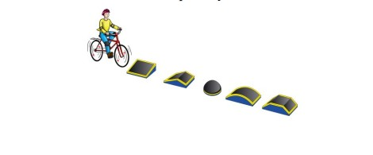

«Дорога с выбоинами»  Участник должен проехать обоими колесами по импровизированному участку дороги с выбоинами, стараясь не съехать с него. | Выезд за боковую линию (каждый случай) | 2

За нарушение дисциплины во время выполнения заданий (разговор с другим участником, подсказка, использование шпаргалки, спор с судьей станции и т.д.) участнику начисляется 3 штрафных балла, за повторное нарушение участник отстраняется от состязаний на станции. При этом ему начисляется максимальное количество штрафных баллов, предусмотренных на данной станции.
Препятствие «Прицельное торможение»
Длина коридора на 5 см больше велосипеда, предоставляемого организаторами. Ширина коридора 80 см. Контур очерчивается линиями. По углам элемента устанавливаются конусы. Высота конуса до 40 см, радиус основания до 25 см. На верхнюю часть выездных конусов кладется планка (полня металлическая или пластиковая трубка0 длиною 1 м.
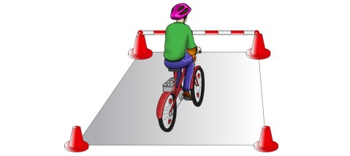

«Прицельное торможение»  Участник, заезжая в коридор, должен произвести торможение велосипеда, максимально приблизив переднее колесо к планке, но не сбив ее. | Нога или ноги находятся за пределами ограждения. | 1
 | Велосипед находится за пределами ограждения. | 2
 | Падение планки | 5

